ТАБЛИЦА РЕЗУЛЬТАТОВ
Финала Первенства России по футболу
среди сборных команд субъектов РФ
девушки до 19 лет
02-11 июля 2018 г. г. Аша Челябинская область.
Группа А

№ | Команды | 1 | 2 | 3 | 4 | 5 | Р/М | очки | место
1 | Пермский край |  | 0:1  0 | 3:0  3 | 3:0  3 | 8:0  3 | 14-1  (+13) | 9 | II
2 | Кемеровская область | 1:0  3 |  | 4:2  3 | 2:0  3 | 6:0  3 | 13-2  (+11) | 12 | I
3 | Краснодарский край | 0:3  0 | 2:4  0 |  | 0:4  0 | 11:0  3 | 13-11  (+2) | 3 | IV
4 | Республика Татарстан | 0:3  0 | 0:2  0 | 4:0  3 |  | 18:0  3 | 22-5  (+17) | 6 | III
5 | Калининградская область | 0:8  0 | 0:6  0 | 0:11  0 | 0:18  0 |  | 0-43  (-43) | 0 | V

Группа Б

№ | Команды | 1 | 2 | 3 | 4 | 5 | Р/М | очки | место
1 | Воронежская область |  | 0:6  0 | 0:1  0 | 2:2  1 | 0:1  0 | 2-10  (-8) | 1 | IV
2 | Московская область | 6:0  3 |  | 1:0  3 | 6:0  3 | 2:0  3 | 15-0  (+15) | 12 | I
3 | Республика Башкортостан | 1:0  3 | 0:1  0 |  | 5:2  3 | 0:1  0 | 6-4  (+2) | 6 | III
4 | Свердловская область | 2:2  1 | 0:6  0 | 2:5  0 |  | 0:1  0 | 4-14  (-10) | 1 | V
5 | Красноярский край | 1:0  3 | 0:2  0 | 1:0  3 | 1:0  3 |  | 3-2  (+1) | 9 | II

Игра за 9-10 места: Калининградская область 0 – 3 Свердловская область
Игра за 7-8 места: Краснодарский край 3 – 0 Воронежская область
Игра за 5-6 места: Республика Татарстан 1 – 1 (пен. 6-5) Республика Татарстан
Полуфинал 1: Кемеровская область 1 – 0 Красноярский край
Полуфинал 2: Московская область 1 – 1 (пен. 5-3) Пермский край
Игра за 3-4 места: Красноярский край 0 – 1 Пермский край
Финал: Кемеровская область 1 – 1 (пен. 2-4) Московская область.
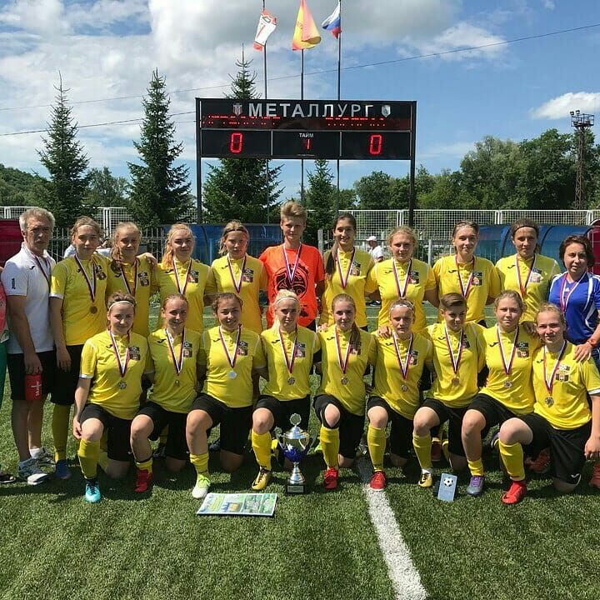

Состав команды:
Верхний ряд: Клеймюк Андрей Викторович (врач), Накторминова Диана, Алексеева Анна, Деревина Александра, Ермолаева Анна, Тирских Полина, Медведева Дарья, Мишкилеева Настя, Накторминова Полина, Замора Екатерина, Воронина Анастасия, Корнюшина Наталья Сергеевна (тренер).
Нижний ряд: Киселёва Элионора, Торохова Дарья, Лысцова Настя, Вагнер Мария, Рябова Кристина, Кравцова Настя, Маслова Екатерина, Параничева Вианна.
Руководители команды: Корнюшина Наталья Сергеевна (тренер)
Надежкина Светлана Николаевна (тренер)
Клеймюк Андрей Викторович (врач)

Маслова Екатерина - лучший нападающий турнира,
Тирских Марина - лучший игрок команды.
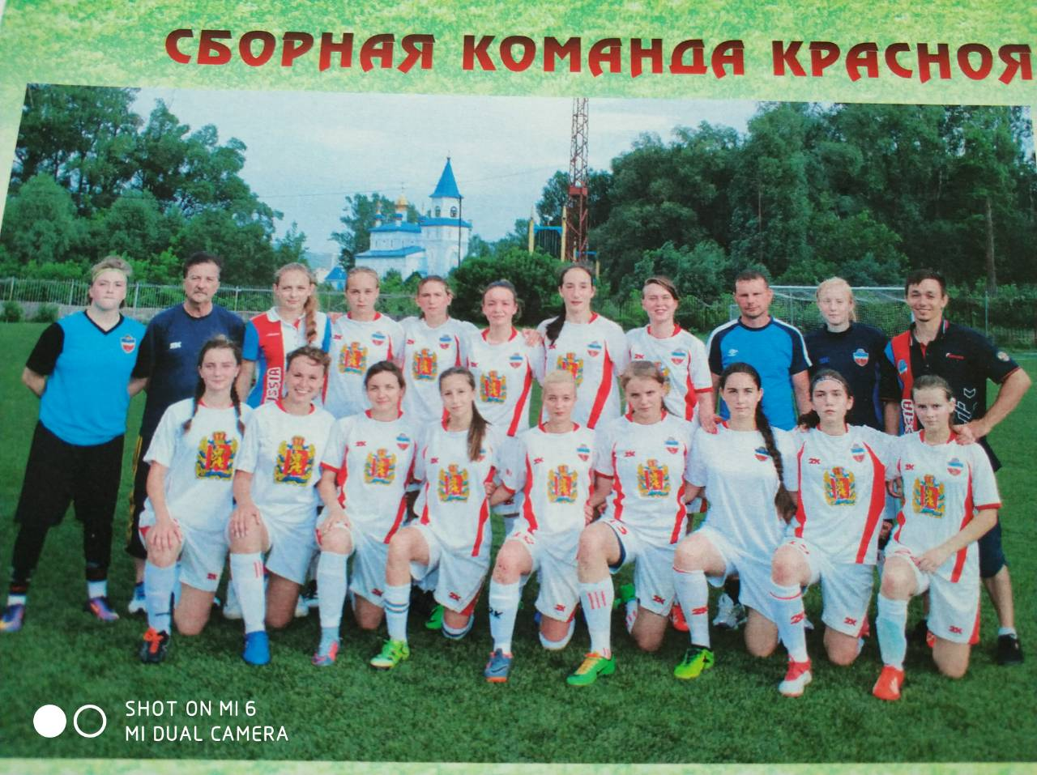

Состав Команды: Васильева Карина, Янушкявичюс Кристина, Морозова Анастасия, Лебедева Алина, Рагимова Дина, Самсонова Маргарита, Пестерева Ольга, Москвитина Юлия, Прощакова Екатерина,
Сундеева Ольга, Шаванда Алина, Якутина Валерия, Сипкина Валерия, Шишикина Анастасия, Агеенко Ангелина, Демьяненко Марина, Булгакова София.

Руководящий состав: Гришков Александр Юрьевич – старший тренер
Семенченко Андрей Николаевич – тренер
Амергазин Максим Алексеевич – врач

Лучший игрок в команде - Шишкина Анастасия.
Лучший полузащитник турнира - Морозова Анастасия

